Chapitre 2

Interaction et force

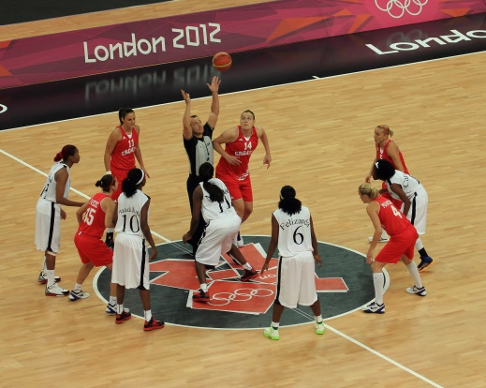*Faire le point…*

Au début d’un match de basket l’arbitre prend le ballon et le jette à la verticale vers le haut.

1. **Dans toute cette question, on s’intéresse à la montée du ballon, une fois que l’arbitre l’a lâché**.

Parmi les forces ci-dessous cochez celles qui s’exercent sur le ballon pendant cette phase :

* une force vers le haut exercée par l’air. 1❒oui 2❒non
* une force vers le bas exercée par l’air. 1❒oui 2❒non
* une force vers le haut exercée par la Terre. 1❒oui 2❒non
* une force vers le bas exercée par la Terre. 1❒oui 2❒non
* une force vers le haut exercée par la main de l’arbitre. 1❒oui 2❒non
* une force vers le bas exercée par la main de l’arbitre. 1❒oui 2❒non

**2. Dans cette question, on s’intéresse encore à la montée du ballon, une fois que l’arbitre l’a lâché.**

Pendant cette phase, la vitesse du ballon :

1)❒ augmente. 2)❒ diminue. 3)❒ ne varie pas.

# Activité 1 – Qu’est-ce qui agit ?

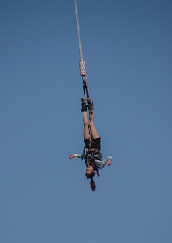Première mise en œuvre du modèle des interactions

support

élastique

pierre

*Après un saut à l’élastique, le sauteur reste suspendu à son élastique.*

*On reproduit cette situation à l’aide du matériel suivant dont vous disposez : support, élastique, pierre.*

Dans cette situation :

1. Quels sont les objets qui agissent sur la pierre ?
2. Sur quels objets agit la pierre ?

*Lire attentivement le paragraphe 1 du modèle des interactions et des forces.*

1. Modifier alors vos réponses précédentes avec une autre couleur si besoin.
2. On choisit d’étudier le système pierre. Représenter le diagramme « pierre -interactions ».

# *Pour aller plus loin – Étude des interactions pour des situations variées*

A l’aide du modèle des interactions, construire le diagramme système-interactions décrivant les situations suivantes. Le mot souligné désigne l’objet correspondant au système étudié.

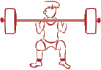

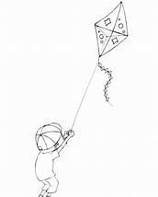1.a. Un haltère porté par un haltérophile. b. Un haltérophile portant un haltère.

2.Un cerf-volant tenu par un fil.

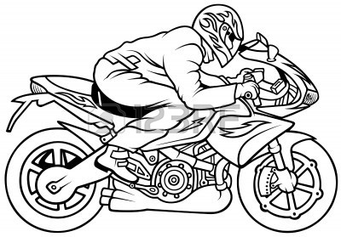

3. a.Un motard circulant à vive allure sur sa moto.

b. Une moto conduite à vive allure par un motard.

# Activité 2 – Lancer et réception d’un medecine-ball

Une limite du modèle des interactions

*On étudie ici la situation où on lance un médecine-ball à la verticale vers le haut. Le mouvement de son centre peut alors être décomposé en 4 phases successives : le lancer (tant que les mains touchent le médecine-ball), la montée, la descente et la réception du médecine-ball.*

*Lancer le médecine-ball à la verticale et le rattraper.*

1. Pour chaque phase, noter dans le tableau ci-dessous si vous exercez une action sur le médecine-ball ; préciser chaque fois dans quel sens s'exerce cette action.
2. Noter pour chaque phase comment varie la vitesse du centre du médecine-ball.
3. Pour chaque phase du mouvement faire le diagramme médecine-ball - interactions.

|  |  |  |
| --- | --- | --- |
|  | **Phase 1 :** **Lancer** | **Phase 2 : Montée** |
| **Le lanceur agit-il sur le médecine-ball ?** | 🞏 Oui 🞏 Non  Si oui, 🞏 vers le haut  🞏 vers le bas | 🞏 Oui 🞏 Non  Si oui, 🞏 vers le haut  🞏 vers le bas |
| **Comment la vitesse varie-t-elle ?** | 🞏 Elle reste constante  🞏 Elle augmente 🞏 Elle diminue | 🞏 Elle reste constante  🞏 Elle augmente 🞏 Elle diminue |
| **Diagramme médecine-ball - interactions** |  |  |

|  |  |  |
| --- | --- | --- |
|  | **Phase 3 : Descente** | **Phase 4 : Réception** |
| **Le lanceur agit-il sur le médecine-ball ?** | 🞏 Oui 🞏 Non  Si oui, 🞏 vers le haut  🞏 vers le bas | 🞏 Oui 🞏 Non  Si oui, 🞏 vers le haut  🞏 vers le bas |
| **Comment la vitesse varie-t-elle ?** | 🞏 Elle reste constante  🞏 Elle augmente 🞏 Elle diminue | 🞏 Elle reste constante  🞏 Elle augmente 🞏 Elle diminue |
| **Diagramme médecine-ball - interactions** |  |  |

1. Entourer d’une même couleur les phases pour lesquelles les diagrammes médecine-ball-interactions sont identiques.
2. Deux mouvements différents peuvent-ils être caractérisés par un même diagramme système-interaction ?
3. Pour chaque action exercée sur le médecine-ball, indiquer si le sens de l’action change ou non en fonction de la phase étudiée.

# Activité 3 : Des vecteurs pour modéliser les actions

De l’action au vecteur force en passant par les diagrammes d’interactions

*Lire attentivement les paragraphes 2 et 3 du modèle des interactions et des forces.*

1. **On étudie la pierre suspendue à un élastique (comme dans l’activité 1)**
2. Dans le tableau ci-dessous, en utilisant les paragraphes 2 et 3 du modèle, compléter les deux colonnes centrales (deux forces à représenter dans chaque colonne).
3. Représenter ensuite dans la dernière colonne les deux forces qui s’exercent sur la pierre.

|  |  |  |  |
| --- | --- | --- | --- |
| **Diagramme pierre-interaction**  **(activité n°2)** | **Représentation des forces modélisant l’interaction pierre-terre.** | **Représentation des forces modélisant l’interaction pierre-élastique.** | **Représentation des forces qui s’exercent sur la pierre** |
|  | * pierre * terre | * élastique * pierre | * pierre |

1. **On étudie le médecine-ball lancé verticalement**
2. A partir des résultats de l’activité 2, compléter le tableau ci-dessous pour les quatre phases du mouvement (la dernière colonne prépare les activités suivantes et le modèle ne permet pas de répondre à la question posée).

|  |  |  |  |  |
| --- | --- | --- | --- | --- |
|  | Rappeler la façon dont varie la vitesse du médecine-ball (activité n°2) | Faire la liste des forces qui s'exercent sur le médecine-ball | Représenter les forces qui s'exercent sur le médecine-ball (représenté par un point) | *A votre avis, les forces qui s’exercent sur le médecine-ball se compensent-elles ?* |
| **Lancer** | 🞏 reste constante  🞏 augmente  🞏 diminue |  | * M-B |  |
| **Montée** | 🞏 reste constante  🞏 augmente  🞏 diminue |  | * M-B |  |
| **Descente** | 🞏 reste constante  🞏 augmente  🞏 diminue |  | * M-B |  |
| Réception | 🞏 reste constante  🞏 augmente  🞏 diminue |  | * M-B |  |

1. Comparer les valeurs des vecteurs force modélisant les actions exercées par les mains sur le medecine-ball et par le medecine-ball sur les mains. Justifier votre réponse à l’aide d’un paragraphe du modèle des interactions.
2. Pour les phases de même diagramme d’interaction lors de l’activité n°2 (lancer et réception puis montée et descente) peut-on cette fois faire un lien entre les actions exercées sur le médecine-ball et l’effet de celles-ci sur le mouvement ?

# Activité 4 : Comment agit un support ?

Étude des caractéristiques du vecteur force modélisant l’action d’un support

***Pour répondre aux questions suivantes, vous disposez du paragraphe 4 du modèle des interactions et des forces.***

1. On considère ici un ballon immobile sur différents supports horizontaux. Dans chaque situation, représenter dans le tableau ci-dessous, le vecteur force modélisant l’action du support sur le ballon.

|  |  |  |  |
| --- | --- | --- | --- |
| Situations | 1. Ballon immobile sur une **table** | 2. Ballon immobile sur le **sol** | 3. Ballon immobile à la surface de l’**eau** |
| **Représentation de la force s’exerçant par le support sur le ballon** | * Ballon | * Ballon | * Ballon |

1. Si on incline la table, le ballon se met à rouler. Pour le maintenir immobile on peut l’accrocher à un fil comme sur le schéma ci-dessous. Représenter la force modélisant l’action du fil sur le ballon.

|  |  |
| --- | --- |
| Schéma de la situation 4 | Représentation de la force modélisant l’action du fil sur le ballon |
|  | * Ballon |

# Activité 5 : Qu’est-ce que le poids d’un objet ?

Étude des caractéristiques de vecteurs force, cas de l’interaction gravitationnelle

*Pour répondre aux questions suivantes, vous disposez du paragraphe 5 du modèle.*

1. À l’aide des données ci-dessous, exprimer puis calculer la valeur de la force exercée par la Terre sur la Lune.
2. En notant m1 votre masse, exprimer puis calculer la valeur de la force que la Terre exerce sur vous. Représenter cette force sur le schéma ci-dessous (à partir du point correspondant à m1).
3. Comparer cette valeur à celle de votre poids, calculée à l’aide de la relation vue au collège (rappelée à la fin du modèle). Compléter alors les pointillés du § 5c.
4. En déduire la norme de la force que vous exercez sur la Terre. Représenter cette force sur le schéma ci-dessous.
5. Représenter la force exercée par la terre sur une personne deux fois plus lourde que vous (représentée par le point à gauche sur le schéma).
6. Calculer le poids que vous auriez si vous étiez sur la Lune. En déduire la valeur de la pesanteur sur la Lune.

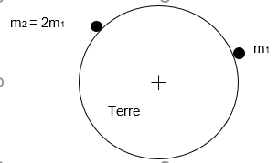*Données* :

Masse de la Terre MT = 5,98 × 10 24 kg ;

Masse de la Lune ML = 7,33 × 10 22 kg ;

Distance entre le centre de la Terre et le centre de la Lune : dTL= 3,84 × 10 8 m ;

Rayon de la Terre RT = 6,38 × 106 m ;

Rayon de la Lune RL = 1,74 × 106 m.